

**METODOLOGÍAS DE DESARROLLO**

**DE SISTEMAS II**

**TRABAJO PRÁCTICO INTEGRADOR FINAL**

**Grupo 4**

**ALUMNOS:**

* DEMASI, LAUTARO JUAN
* GIMÉNEZ, LUCRECIA
* ROLANDO, BETIANA
* TORDOYA, GERARDO

**PROFESOR:**

* JIMENEZ GAMBOA, LEONEL

**Contenido**

Historial de Revisión 4

1. Descripción Global del Producto 5

1.1 Propósito 5

**1.2 Descripción Funcional del Producto y Alcance** 5

1.3 Definiciones, Acrónimos y Abreviaciones 7

2. Descripción de las personas participantes en el desarrollo de los Sistemas de Información y los usuarios (ROLES) 8

3. Especificación funcional 9

**3.1 Identificación de Roles Intervinientes** 9

**3.2 Descripción del requisito funcional del proceso (Entrada/Comportamiento/Salida)** 11

**3.3 Diagrama de Proceso** 12

**3.4 Modelo Conceptual** 14

4. Especificación de Casos de Uso 15

4.1 Diagrama de Casos de Uso 15

4.2 Especificación de Casos de Uso 16

**1.** **DESCRIPCION ANALITICA:** 17

4.1 Diagrama de Casos de Uso 23

**2.** **DESCRIPCION ANALITICA:** 23

**3.** **OBJETIVOS:** 30

**4.** **DISPARADORES:** 31

4.2.1 Carátula 31

4.2.2 Historial de Revisiones 31

4.2.3 Objetivo 31

4.2.4 Precondiciones 31

4.2.5 Puntos de Extensión y Condiciones 31

4.2.6 Descripción analítica del Caso de Uso 31

4.2.7 Modelo de Dominio 31

4.2.8 Diagramas de Secuencia 31

**5. Otros Requisitos (No-Funcionales)** 32

6. Aspectos Técnicos 33

6.1 Login / Logout 33

7. Diagrama de Clases Global del Sistema 34

8. DER Global del Sistema 35

9. Anexos 36

9.1. Rubrics 36

9.2.1 CASOS DE USO 36

9.2.2 MODELO DE DATOS 36

9.2.3 DIAGRAMA DE CLASES 36

9.2.3 PROCESO DE DESARROLLO DE SOFTWARE 36

# Historial de Revisión

|  |  |  |  |
| --- | --- | --- | --- |
| FECHA | VERSIÓN | AUTOR | DESCRIPCIÓN |
| 2023-04-20 | 1 | DEMASI, LAUTARO  GIMÉNEZ, LUCRECIA  ROLANDO, BETIANA  TORDOYA, GERARDO | Requerimientos Funcionales |

# 1. Descripción Global del Producto

## 1.1 Propósito

El servicio y la coordinación de cargas en ocasiones puede llegar a ser muy complejo para algunas empresas de transportes. Desde el contacto con los clientes para la toma y planificación del transporte de cargas, hasta toda la documentación y coordinación pertinente a éstos. Sobre todo, las confusiones y/u olvidos a la hora de la planificación generan grandes costos extras. Generalmente, la responsabilidad de esto se le atribuye a la empresa sobre quién, entonces, recae la responsabilidad de afrontar estas pérdidas.

En esta oportunidad se nos ha acercado a nosotros la empresa MERCORUTA.SA (empresa que se dedica únicamente al transporte larga distancia de contenedores), cuya intención es hacer con más eficiencia y menos errores todas las tareas relacionadas especialmente a la logística. Ésta es una empresa familiar, y como es usual en estos casos, no cuenta con una gestión de trabajo moderna y ágil.

Se busca diseñar y desarrollar un sistema (siguiendo las reglas de negocios de la empresa) que venga a solucionar la manera en la que se gestionan y documentan los servicios de transporte.

## 1.2 Descripción Funcional del Producto y Alcance

* **RFN1 GESTIÓN DE TOMA DE CARGAS**

La empresa se ve en la necesidad de adquirir alguna funcionalidad que le permita realizar la gestión del servicio de transporte de carga. El **Cliente** se comunica telefónicamente con el **Asesor Comercial** de la empresa para solicitar un servicio de transporte de carga. La función principal de este es ingresar en el sistema todos los detalles de la carga a transportar, cotizar y dar inicio al servicio. Aceptado el presupuesto se deriva la **Orden de Transporte** al sector de logística.

* **DESCOMPOSICIÓN DEL RFN1**

1. El Cliente se comunica telefónicamente con la empresa de transporte para solicitar un servicio de transporte de carga. El Asesor Comercial es quien lo atiende. El Cliente le indica: **Contenedor (ID, Tipo, Tamaño, Cantidad), Terminal de Carga, Terminal de Entrega, Fecha, Hora, Teléfono Despachante de Aduana**.
2. El Asesor Comercial recibe la solicitud del servicio de transporte de carga e ingresa los datos del Cliente en el Sistema: **Razón Social** o **CUIT**.
3. En caso de que el Cliente no se encuentre registrado, el Asesor Comercial procederá a registrarlo en el Sistema. Le solicitará al Cliente: **Razón Social, CUIT, Teléfono, Email, Dirección.**
4. El Cliente le proporciona al Asesor Comercial sus datos: **Razón Social, CUIT, Teléfono, Email, Dirección.**
5. El Asesor Comercial genera una **Orden de Transporte** con el detalle de la carga: **Contenedor (ID, Tipo, Tamaño, Cantidad), Terminal de Carga, Terminal de Entrega, Fecha y Hora de inicio del servicio**.
6. El Asesor Comercial realiza la **Cotización** del servicio e informa telefónicamente los medios de pago: **(Transferencia Bancaria o Cheque Electrónico)**
7. Si el Cliente acepta la cotización del servicio, paga el servicio (**Transferencia Bancaria o Cheque Electrónico)** y da aviso telefónicamente al Asesor Comercial del pago.
8. El Asesor Comercial realiza la consulta al banco para **confirmar el pago,**  **genera la Factura** y la adjunta a la Orden de Transporte asociada.

* **RFN2 GESTIÓN DE TRANSPORTE**

La empresa tiene la necesidad de implementar una funcionalidad que le permita realizar la organización de la logística de los viajes. La Orden de Transporte se recupera en el sector de logística donde el **Encargado de Logística** da comienzo a la planificación del transporte.

* **DESCOMPOSICIÓN DEL RFN2**

1. El Encargado de Logística recupera del sistema la **Orden de Transporte** (habilitada)**: Contenedor (ID, Tipo, Tamaño, Cantidad), Terminal de Carga, Terminal de Entrega, Fecha, Hora y Teléfono Despachante de Aduana**.
2. En ocasiones, la carga puede sufrir modificaciones alertadas por el cliente con posterioridad a la facturación y cobro del servicio de transporte. El Cliente se comunica con el Encargado de Logística y le proporciona los nuevos datos de la carga: **Contenedor (ID, Tipo, Tamaño, Cantidad), Terminal de Carga, Terminal de Entrega, Fecha, Hora y Telefono Despachante de Aduana**.
3. El Encargado de Logística busca la **Orden de Transporte** previamente generada y la modifica con los nuevos datos: **Contenedor (ID, Tipo, Tamaño, Cantidad), Terminal de Carga, Terminal de Entrega, Fecha, Hora y Teléfono Despachante de Aduana**.
4. El Encargado de Logística genera una nueva **Factura** (Adicional a la factura generada y cobrada previamente), confirma el pago de la misma y la adjunta a la **Nueva Orden de Transporte.**
5. Según las características de la carga, el Encargado de Logística consulta en el sistema la disponibilidad de Camiones y Choferes.
6. En caso de que no haya disponibilidad de choferes el Encargado de Logística deberá gestionar la contratación de un fletero externo a la empresa. Debe registrar, **Nombre Completo, DNI / CUIT, Teléfono, Correo Electrónico, Patente del Camión y Modelo del Camión.**
7. Asigna la cantidad de **Camiones** necesarios y la cantidad de **Litros de Combustible** por camión requeridos para realizar el viaje y los **Viáticos** que se le dan a cada uno de los choferes. Estos datos son ingresados al sistema.
8. Genera una **Hoja de Ruta** que detalla: **Contenedor (ID, Tipo, Tamaño, Cantidad), Terminal de Carga, Terminal de Entrega, Fecha, Hora y Telefono Despachante de Aduana.** Se la entrega a los choferes y cambia en el sistema el **Estado de la Orden de Transporte a “En Viaje”**.

## 1.3 Definiciones, Acrónimos y Abreviaciones

* **EMPRESA DE TRANSPORTE:** Se dedica exclusivamente a transportar mercadería (generalmente dentro de contenedores) de un punto A a un punto B. Quedan excluidas todas las tareas que se refieran a la preparación de la carga antes de ser trasladada.
* **CONTENEDOR:** Un contenedor​ es un recipiente de carga para el transporte marítimo o fluvial, transporte terrestre y transporte multimodal. Se trata de unidades estancas que protegen las mercancías de la climatología y que están fabricadas de acuerdo con la normativa ISO.
* **ORDEN DE TRANSPORTE (OT):** Documento digital que se genera dentro del sistema luego de que el Asesor Comercial ingresa los datos de la carga y da inicio a la gestión de transporte. Este documento es utilizado internamente por la empresa para llevar un registro de todos los viajes.
* **HOJA DE RUTA (HR):** Documento en el que se indican las instrucciones e incidencias de un viaje o transporte de mercancías.
* **FACTURACIÓN:** La empresa calcula el costo del viaje por los kilómetros recorridos desde el lugar de carga y el lugar de entrega.
* **FLETERO:** persona que se dedica al transporte de mercancías utilizando un vehículo de carga de manera independiente, ofreciendo un servicio de entrega y logística a empresas y particulares.

# 2. Descripción de las personas participantes en el desarrollo de los Sistemas de Información y los usuarios (ROLES)

|  |  |  |
| --- | --- | --- |
| Nombre y Apellido | Sector / Rol | Descripción de tareas |
| Luis Gómez | Sector Ventas / Asesor Comercial | Atiende a los clientes y recepciona sus pedidos. En base a los mismos, los cotiza, genera la factura y cobra el servicio. De ser necesario, ingresa al sistema un nuevo cliente. Finalmente genera una Orden de Transporte. |
| Alberto Morano | Sector Logística / Encargado de Logística | Recupera del sistema la Orden de Transporte y según las características del mismo procede a planificar el viaje. Comunica al Despachante de Aduana los datos del chofer y camión asignados. Ingresa a la finalización del servicio. |

# 3. Especificación funcional

### 3.1 Identificación de Roles Intervinientes

* **PN1: IDENTIFICACIÓN DE LOS ACTORES**
* Cliente (Persona – No es Actor directo - No Usa GUI – Fuente de Información)
* Asesor Comercial - (Persona – Primario – Usa GUI).
* Banco (Sistema – Fuente de Información).

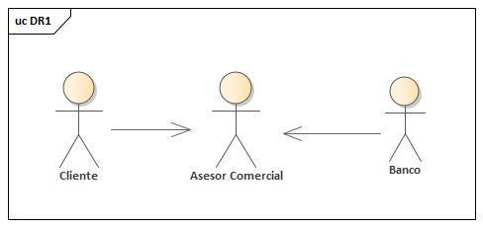

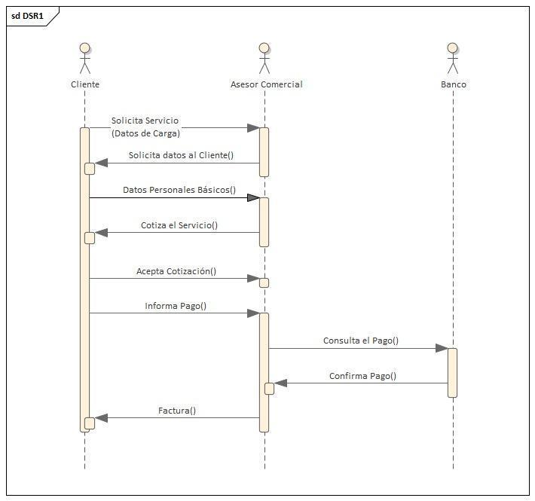

* **PN2: IDENTIFICACIÓN DE LOS ACTORES**
* Encargado de Logística - (Persona – Primario – Usa GUI)
* Chofer (Persona – No es Actor directo - No Usa GUI – Fuente de Información)
* Fletero (Persona - No es Actor directo - No Usa GUI – Fuente de Información)

### 3.2 Descripción del requisito funcional del proceso (Entrada/Comportamiento/Salida)

* **RFN1 DIAGRAMA ECS**

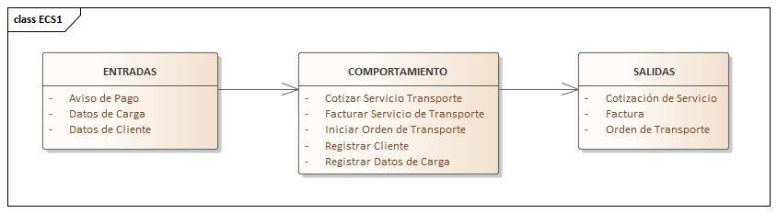

* **RFN2 DIAGRAMA ECS**

### 3.3 Diagrama de Proceso

* **DIAGRAMA DE PN1**

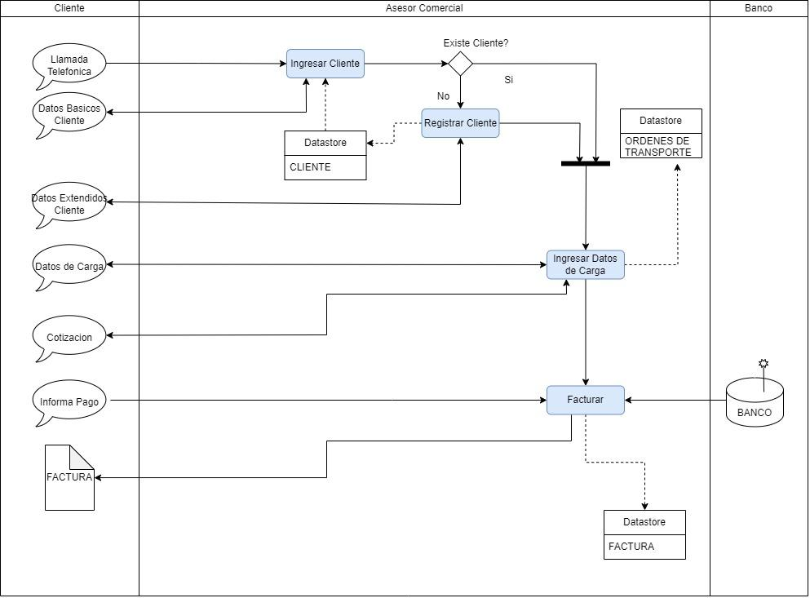

Líneas hacia los datastore: punteadas listo

* **DIAGRAMA DE PN2**

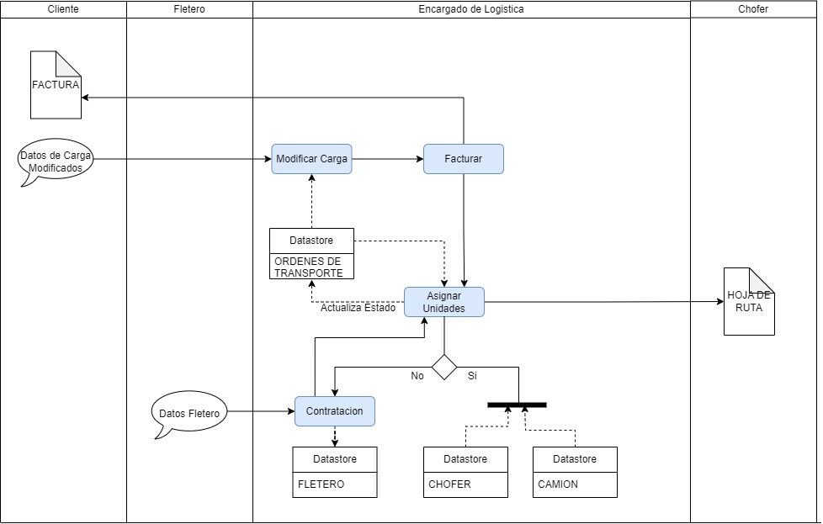

Líneas hacia los datastore: punteadaslisto

### 3.4 Modelo Conceptual

* **MODELO CONCEPTUAL RF1**

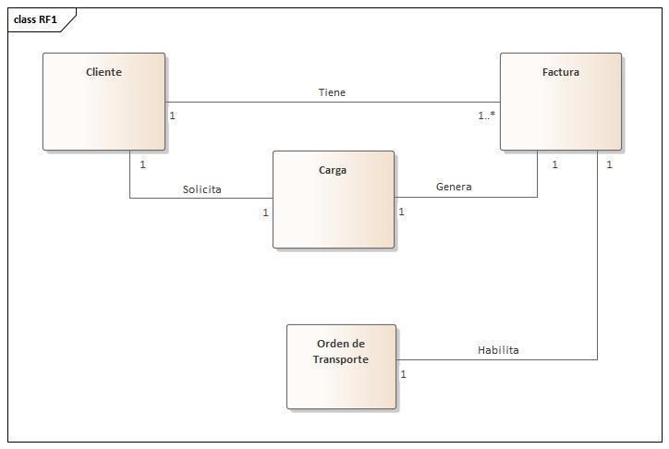

* **MODELO CONCEPTUAL RF2**Diagrama

  Descripción generada automáticamente

# 4. Especificación de Casos de Uso

## 4.1 Diagrama de Casos de Uso

RFN 1

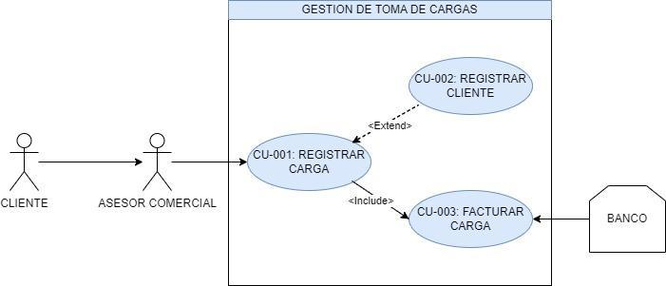

## 4.2 Especificación de Casos de Uso

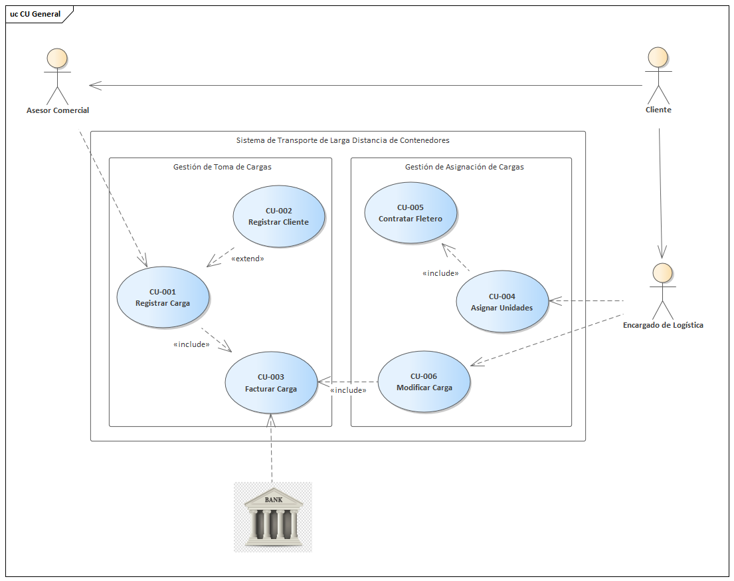

## DESCRIPCION ANALITICA:

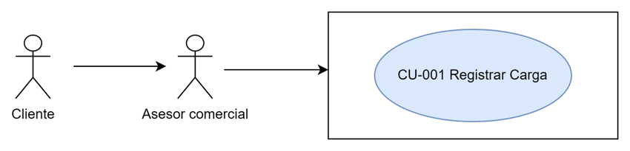

|  |  |  |
| --- | --- | --- |
| CU-001 | REGISTRAR CARGA | |
| Dependencias | Ninguna | |
| Precondición | EL asesor Comercial debe estar logueado | |
|  |
| Descripción | Este caso de uso representa el proceso de solicitud de servicio de transporte por parte del Cliente y la atención del Asesor Comercial. | |  |
| Secuencia Normal | Paso | Acción |  |
| 1 | EL asesor comercial solicita al sistema comenzar con el registro de la orden de transporte |  |
| 2 | El sistema solicita se identifique al cliente |  |
| 3 | EL Asesor ingresa el CUIT del cliente |  |
| 4 | El sistema muestra en detalle los datos del cliente. |  |
| 5 | EL asesor carga el detalle de la orden de transporte según le indica telefónicamente el cliente, |  |
| 6 | El sistema muestra por pantalla la cotización de dicha orden y solicita confirmación, |  |
| 7 | El Asesor le comunica al cliente telefónicamente el importe de la cotización, |  |
| 8 | El cliente acepta la cotización. |  |
| 9 | El asesor comercial confirma la orden de carga al sistema |  |
| Postcondición | Se ha ingresado una nueva orden de transporte al sistema, queda en espera de ser facturada, | |  |
| Excepciones | 3.1 | El cliente no está registrado, fin del caso de uso. |  |
| 8.1 | EL cliente no acepta la cotización, fin del caso de uso. |  |

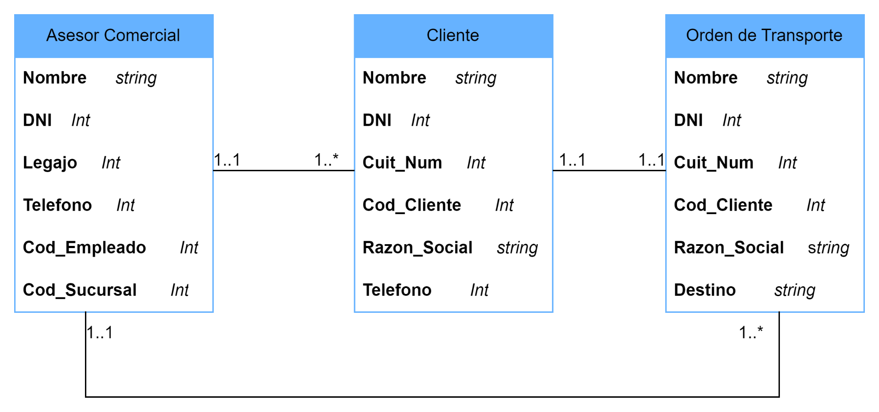

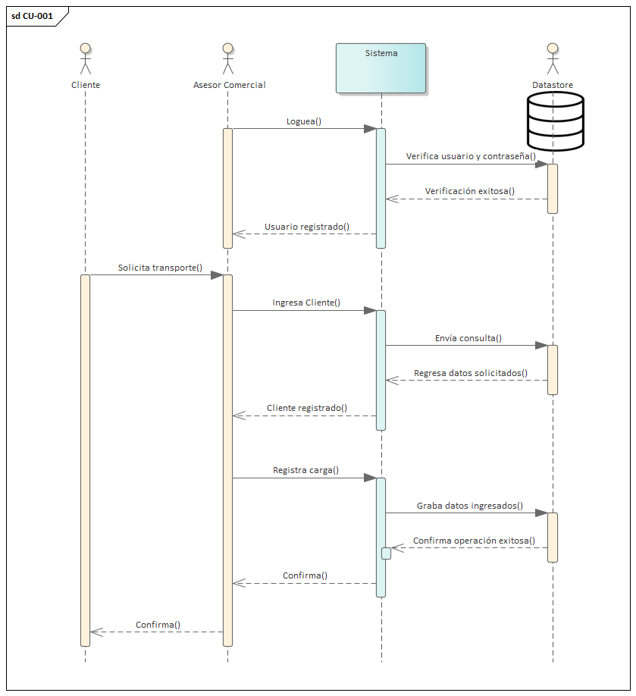

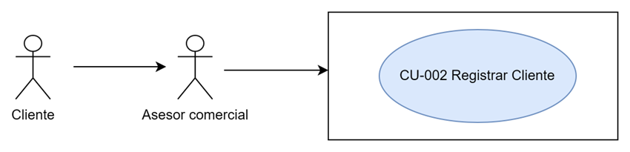

|  |  |  |
| --- | --- | --- |
| CU-002 | REGISTRAR CLIENTE | |
| Dependencias |  | |
| Precondición | EL asesor Comercial debe estar logueado | |
| El Cliente no está registrado en el sistema, | |
| Descripción | Este caso de uso representa el proceso de registrar un nuevo cliente por el asesor comercial, | |
| Secuencia Normal | Paso | Acción |
| 1 | El asesor comercial solicita al sistema comenzar con el registro de un nuevo cliente. |
| 2 | El sistema solicita, Razón Social, CUIT, Teléfono, Email, Dirección, condición impositiva. |
| 3 | El Asesor comercial completa los datos. |
| 4 | EL sistema muestra en detalle los datos registrados y solicita se confirme si se grabaran los datos. |
| 5 | EL asesor confirma la carga. |
| 6 | El sistema muestra un mensaje "El cliente se ha guardado con éxito". |
| Postcondición | Se ha ingresado un nuevo cliente a la base de datos del sistema, | |
| Flujo alternativo | 3.1 | Si ocurre algún error en el registro el sistema muestra error. Fin del caso de uso. |

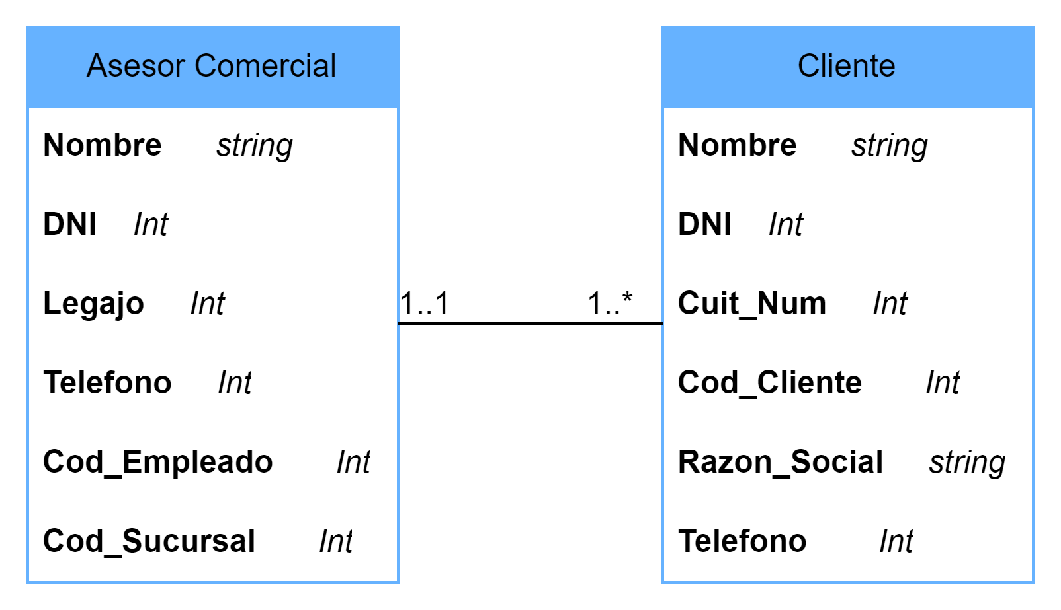

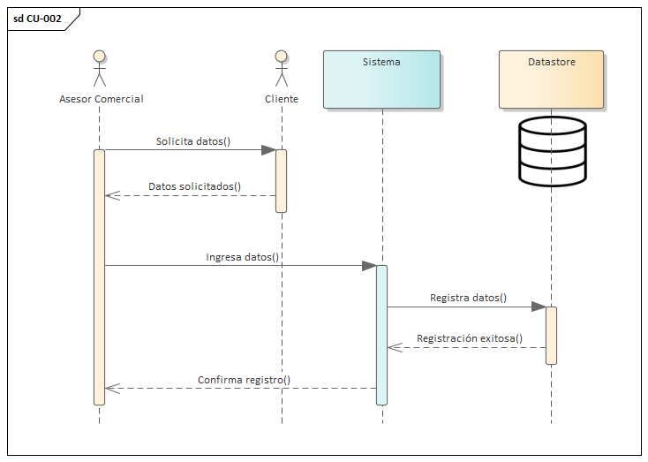

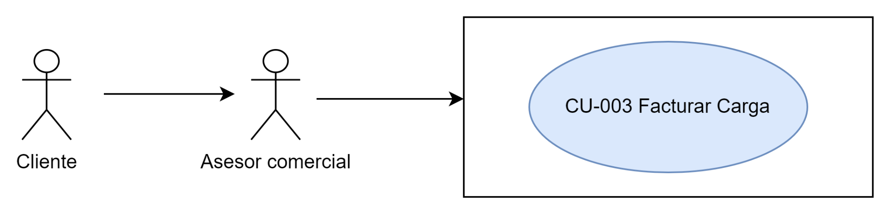

|  |  |  |
| --- | --- | --- |
| CU-003 | FACTURAR CARGA | |
| Dependencias |  | |
| Precondición | Debe existir una orden de transporte pendiente de ser facturada, | |
|  |
| Descripción | Este caso de uso permite generar una factura asociada a una Orden de Transporte. | |  |
| Secuencia Normal | Paso | Acción |  |
| 1 | El asesor comercial solicita al sistema muestre las órdenes de carga pendientes de facturación. |  |
| 2 | El sistema muestra por pantalla el listado de ordenes de carga pendientes de ser facturadas |  |
| 3 | El Asesor comercial selecciona la orden de carga correspondiente. |  |
| 4 | EL sistema emite la factura y solicita se ingresen los datos del pago. |  |
| 5 | EL asesor comercial ingresa los datos de pago, importe, tipo, retenciones etc |  |
| 6 | El sistema muestra por pantalla el recibo correspondiente e imprime comprobantes. |  |
| Postcondición | Se ha facturado y cobrado la orden de transporte. | |  |
| Excepciones | 4.1 | El asesor comercial no cuenta con el detalle del pago, no se puede emitir la factura. Fin del caso de uso, |  |

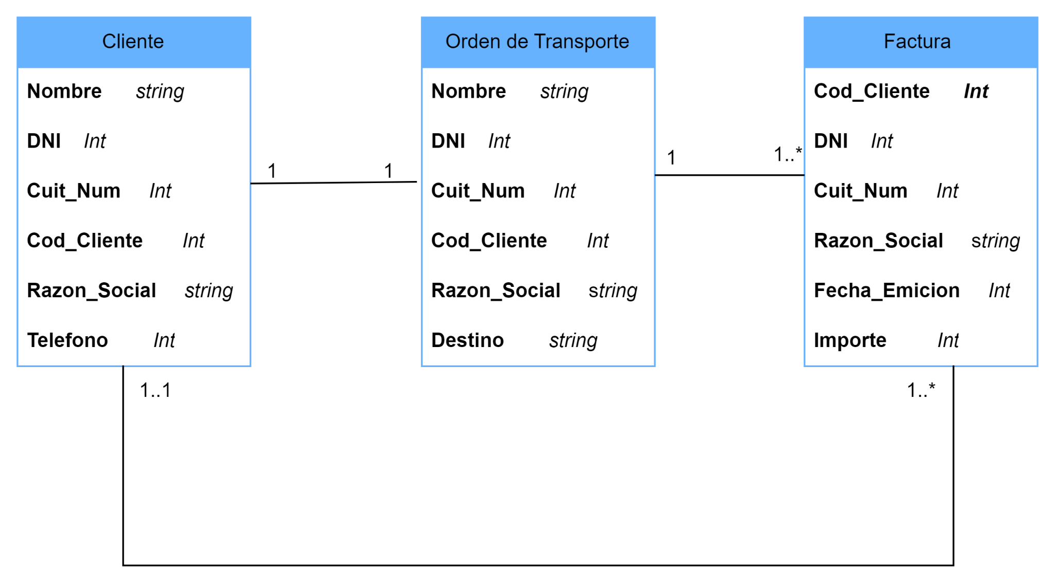

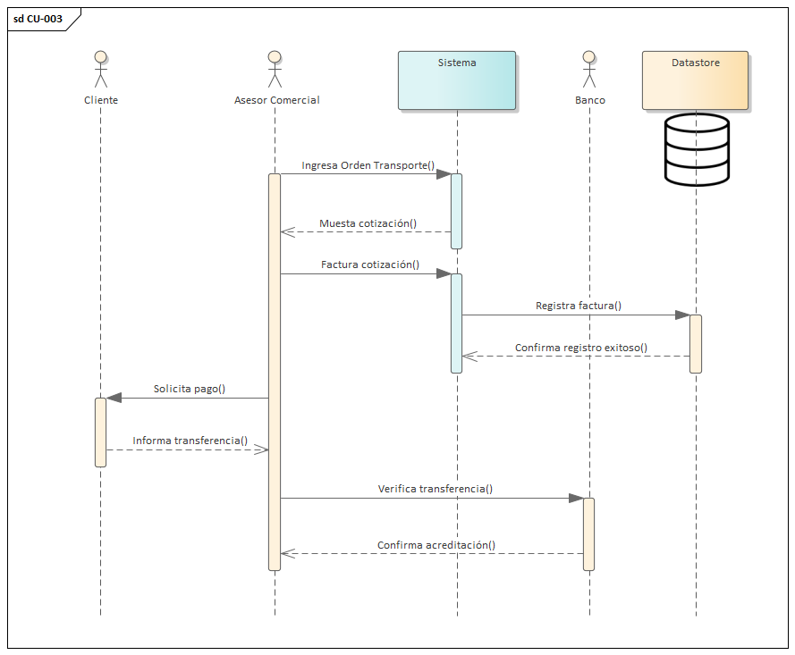

## 4.1 Diagrama de Casos de Uso

RFN 2

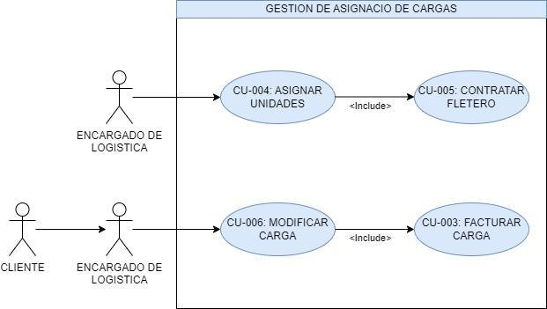

## DESCRIPCION ANALITICA:

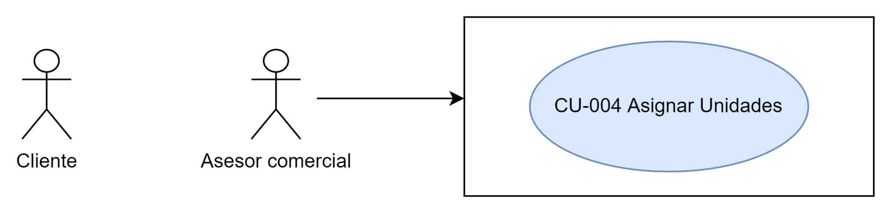

|  |  |  |
| --- | --- | --- |
| CU-004 | ASIGNAR UNIDADES | |
| Dependencias | Ninguna | |
| Precondición | El encargado de logística debe estar logueado, | |
|  |
|  |
| Descripción | Este caso de uso representa el proceso de asignar unidades (camiones, choferes, combustible y viáticos) a la orden de transporte, | |  |
| Secuencia Normal | Paso | Acción |  |
| 1 | EL Encargado de Logística recupera la orden de transporte del sistema |  |
| 2 | El sistema solicita se asignen unidades a la orden de transporte y muestra por pantalla la disponibilidad de camiones y choferes. |  |
| 3 | EL Encargado de logística asigna chofer, camión, combustible y viáticos |  |
| 4 | EL sistema muestra en detalle los datos registrados y solicita confirme la generación de la hoja de ruta. |  |
| 5 | El encargado de logística confirma la generación de la hoja de ruta y cambia el estado de la Orden de transporte a "En viaje" |  |
| Postcondición | Los recursos necesarios (camiones, choferes, combustible, viáticos) han sido asignados para el transporte de la carga. | |  |
| Se ha generado una Hoja de Ruta con los detalles de la carga. | |  |
| El estado de la Orden de Transporte se ha cambiado a "En Viaje" en el sistema. | |  |
| Excepciones | 2.2 | Si no hay disponibilidad de camiones y/o choferes El Encargado de Logística debe gestionar la contratación de un fletero externo a la empresa extiende CU005. Fin del caso de uso. |  |

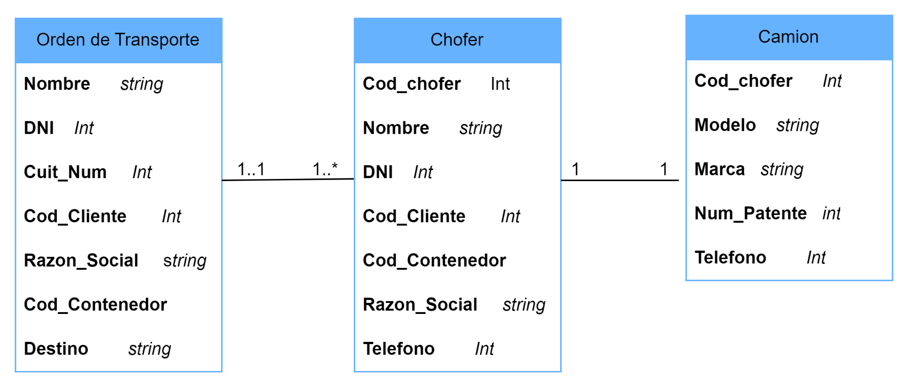

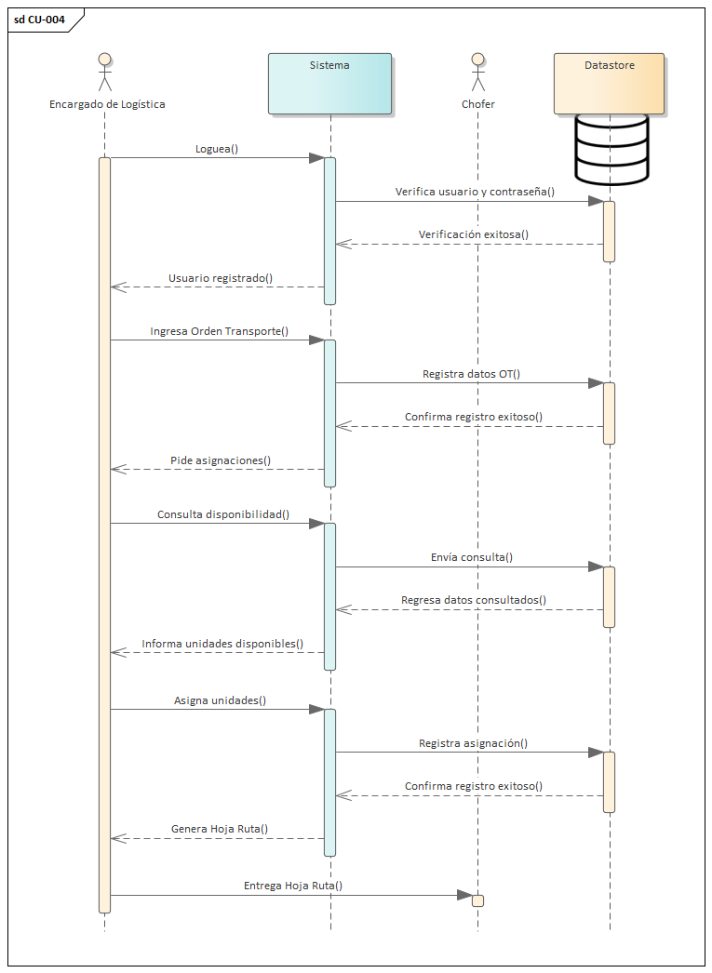

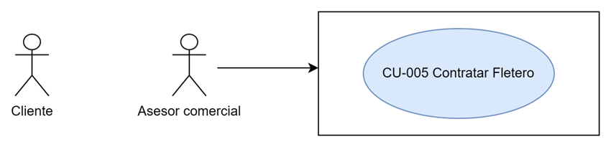

|  |  |  |
| --- | --- | --- |
| CU-005 | CONTRATAR FLETERO | |
| Dependencias | Ninguna | |
| Precondición | EL Encargado de Logística debe estar logueado | |
|  |
| Descripción | Este caso de uso describe el proceso de registración por la contratación de un fletero externo a la empresa para realizar el transporte de carga cuando no hay disponibilidad de choferes internos. | |  |
| Secuencia Normal | Paso | Acción |  |
| 1 | El Encargado de Logística solicita al sistema comenzar con el registro del fletero. |  |
| 2 | El sistema solicita, Razón Social, CUIT, Teléfono, Email, Dirección, condición impositiva. |  |
| 3 | El Encargado de Logística completa los datos. |  |
| 4 | EL sistema muestra en detalle los datos registrados y solicita se confirme si se grabaran los datos. |  |
| 5 | El Encargado de logística confirma la carga. |  |
| 6 | El sistema muestra un mensaje "El fletero se ha guardado con éxito". |  |
| Postcondición | Se ha ingresado un nuevo fletero a la base de datos del sistema, | |  |
| Excepciones | 3.1 | Si ocurre algún error en el registro el sistema muestra error. Fin del caso de uso. |  |

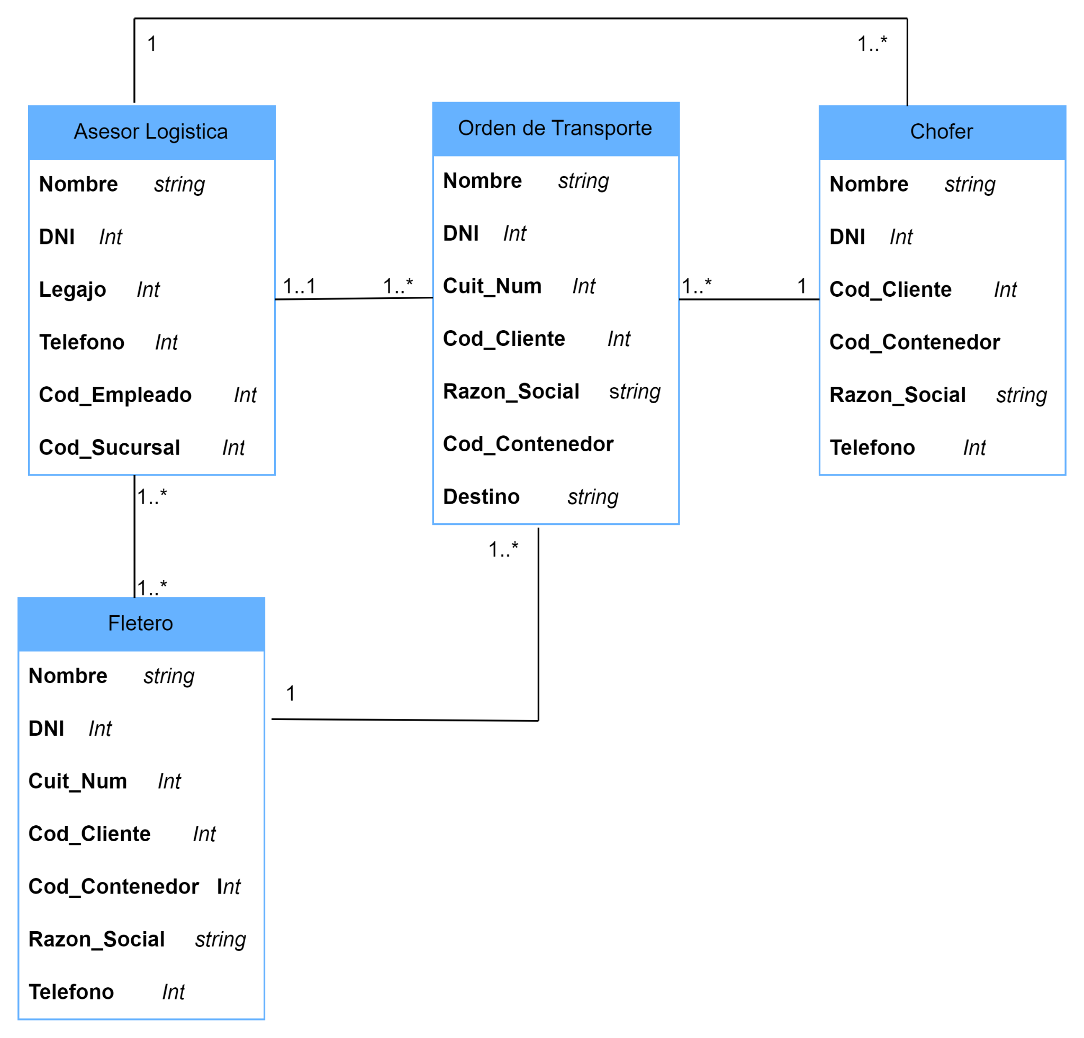

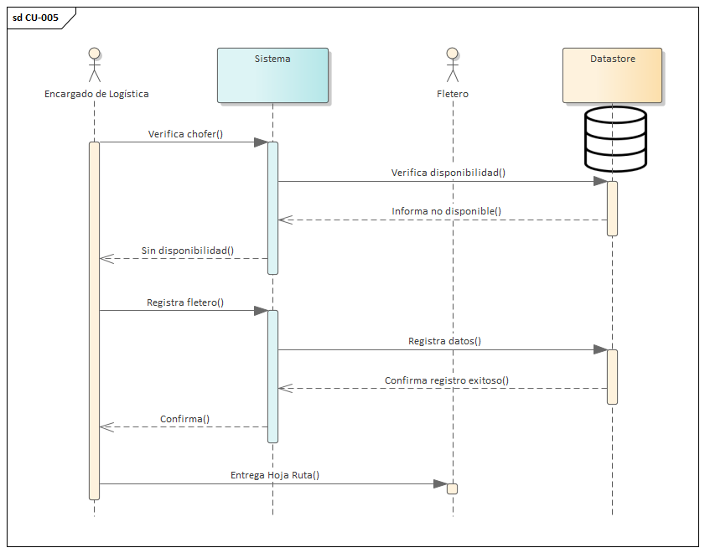

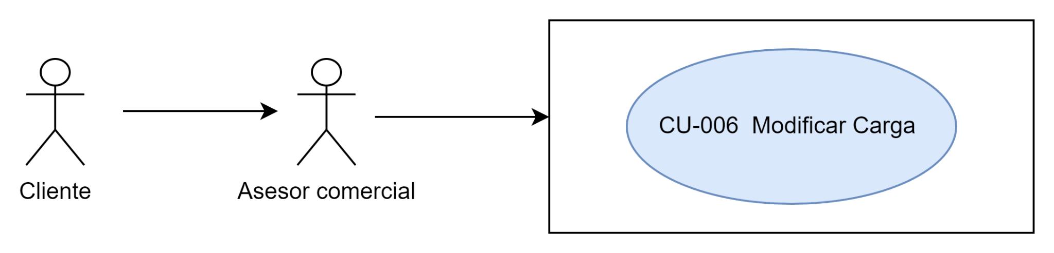

|  |  |  |
| --- | --- | --- |
| CU-006 | MODIFICAR CARGA | |
| Dependencias | CU-003 | |
| Precondición | El Encargado de logística debe estar logueado | |
|  |
| Descripción | Este caso de uso representa el proceso de modificación de la orden de transporte. | |  |
| Secuencia Normal | Paso | Acción |  |
| 1 | El Encargado de Logística solicita al sistema comenzar con la modificación de la orden de transporte, |  |
| 2 | El sistema muestra el listado por pantalla de las órdenes de transporte en estado activo, |  |
| 3 | El Encargado de logística ingresa a la orden de transporte y registra las modificaciones. |  |
| 4 | EL sistema pregunta si confirma la modificación |  |
| 5 | EL Encargado de Logística confirma las modificaciones. |  |
|  | 6 | Se realiza el caso de uso CU003. (Facturar Carga |  |
| Postcondición | Se ha modificado la orden de transporte. | |  |
| Excepciones |  |  |  |

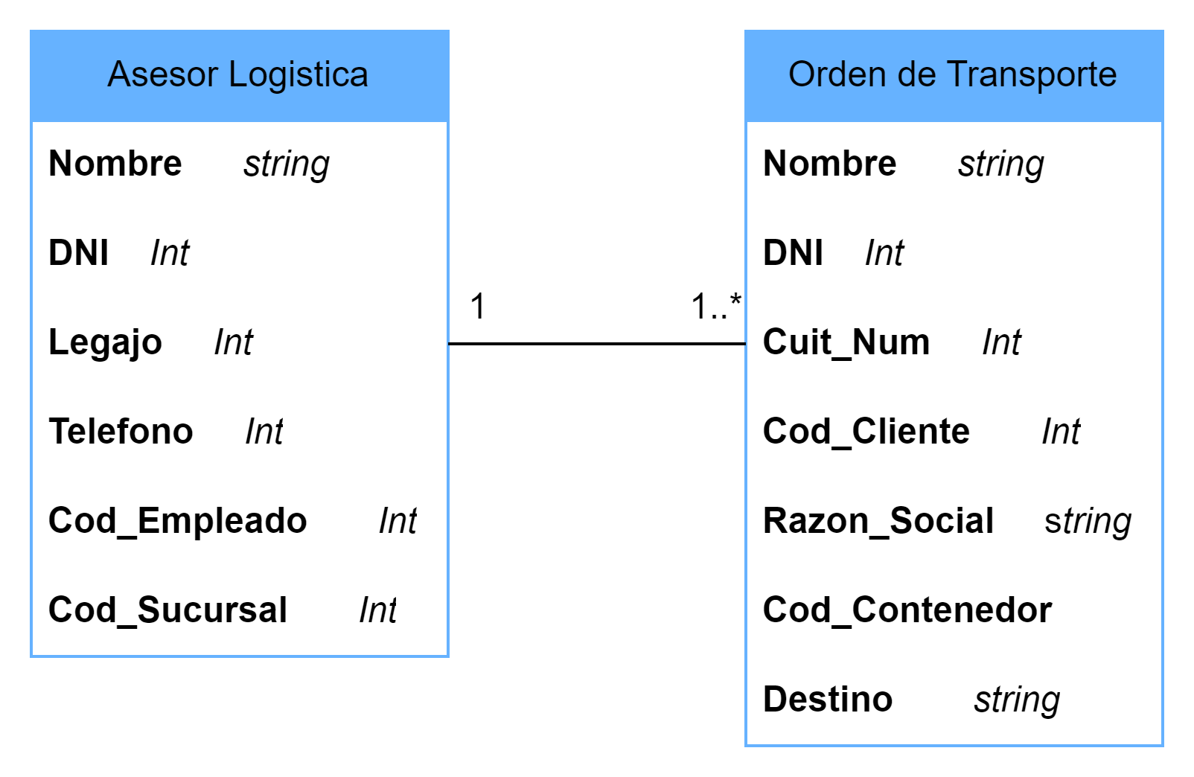

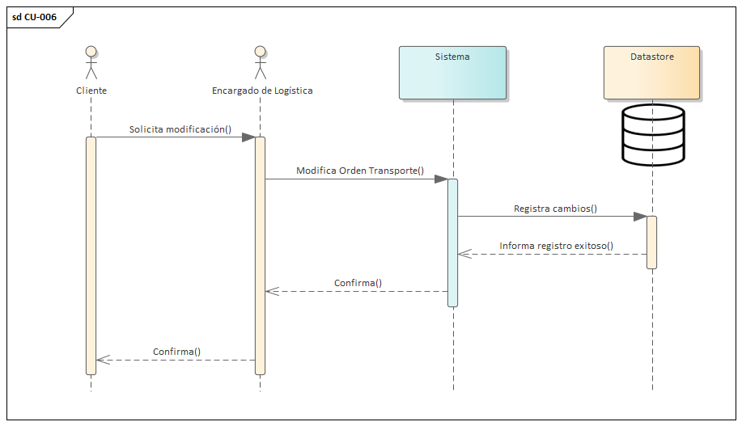

## OBJETIVOS:

## DISPARADORES:

### 4.2.1 Carátula

### 4.2.2 Historial de Revisiones

### 4.2.3 Objetivo

### 4.2.4 Precondiciones

### 4.2.5 Puntos de Extensión y Condiciones

### 4.2.6 Descripción analítica del Caso de Uso

### 4.2.7 Modelo de Dominio

### 4.2.8 Diagramas de Secuencia

# 5. Otros Requisitos (No-Funcionales)

|  |  |  |  |
| --- | --- | --- | --- |
| Número | Requerimiento | Descripción | Prioridad |
| RNF 1 | SEGURIDAD  (Estándares) | El sistema debe cumplir con el estándar de seguridad ISO 27000-/-27001-/-27002 | 1 |
| RNF 2 | USABILIDAD  (Desempeño) | De baja complejidad, con iconos identificables referenciando a las operaciones a realizar.  Con un tiempo de respuesta máximo de 3 segundos por solicitud. | 2 |
| RNF 3 | MANTENIBILIDAD  (Sistema) | Fácil de mantener y actualizar.  La arquitectura del sistema debe permitir su escalabilidad para el aumento de operaciones. | 4 |
| RNF 4 | COMPATIBILIDAD  (Entorno) | El sistema debe permitir la integración con otros sistemas. Ser compatible con Windows 10 y posteriores. | 3 |

# 6. Aspectos Técnicos

## 6.1 Login / Logout

### Creación de Usuario (Sign-Up)

DESCOMPOSICIÓN FUNCIONAL

1. El Empleado (Usuario, pero se usará “Empleado” a fin de evitar confusiones con el dato “Usuario”) accede a la aplicación.
2. El Sistema muestra al Empleado una pantalla con dos opciones (Ingreso & Registro).
3. El Empleado elige «Registrarse».
4. El Sistema le pide al Empleado que ingrese los siguientes datos: DNI, Nombre, Apellido, Fecha de Nacimiento, Email, Usuario, Contraseña.
5. Una vez que el Empleado ha ingresado los datos, procede a enviarlos (botón “Aceptar”).
6. El Sistema procede a hacer las siguientes verificaciones: DNI válido, Nombre válido, Apellido válido, Fecha de Nacimiento al menos 18 años atrás de la fecha actual, dirección de Email válida, Usuario único, Contraseña de al menos 8 caracteres.
7. Una vez validados los datos, registra los mismos en base de datos del Usuario y completa las columna Rol (default: Usuario), Activo (default: True) y Bloqueo (default: False).
8. A partir de entonces, la cuenta queda establecida y la única forma de cambiar la contraseña es solicitarle al Administrador del Sistema que lo haga.

DIAGRAMA DE CASO DE USO

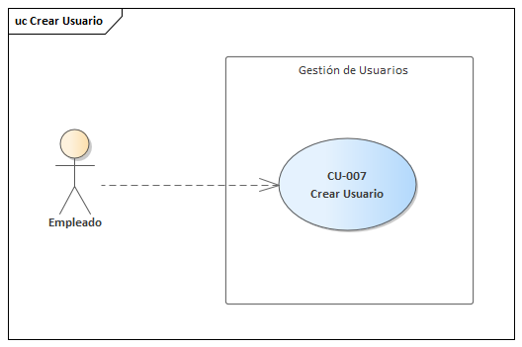

ESPECIFICACIÓN DE CASO DE USO

|  |  |  |  |
| --- | --- | --- | --- |
| CU-007 | Crear Usuario | | |
| Versión | 1.1 (2023-07-01) | | |
| Estado | En proceso | | |
| Dependencias | * //... | | |
| Actores Principales | * Empleado | | |
| Actores Secundarios | * //... | | |
| Precondiciones | * //... | | |
| Descripción | El Sistema deberá comportarse como se describe en este Caso de Uso cuando el Empleado deba registrarse como Usuario del Sistema | | |
| Secuencia normal | **Paso** | **Acción** | |
| 1 | El Empleado accede a la aplicación | |
| 2 | El Sistema muestra al Empleado una pantalla con dos botones: Ingreso y Registro | |
| 3 | El Empleado elige el botón «Registrarse» | |
| 4 | El Sistema le muestra al Empleado una pantalla en la que deberá ingresar los siguientes datos: DNI, Nombre, Apellido, Fecha de Nacimiento, Email, Usuario y Contraseña | |
| 5 | El Empleado, luego de ingresados los datos, pulsa un botón «Aceptar» | |
| 6 | El Sistema hace verificaciones sobre los datos ingresados y muestra un mensaje de «Éxito» | |
| Postcondiciones | * El Empleado queda registrado como Usuario del Sistema | | |
| Excepciones | **Paso** | **Acción** | |
| 6 | El Sistema detecta el ingreso de un dato inválido | |
| 6.1 | El sistema muestra un mensaje de error identificando el dato no válido |
| 6.2 | El flujo normal del Caso de Uso se interrumpe y se impide la continuación del proceso de Crear Usuario |
| Comentarios |  | | |

DIAGRAMA DE SECUENCIA

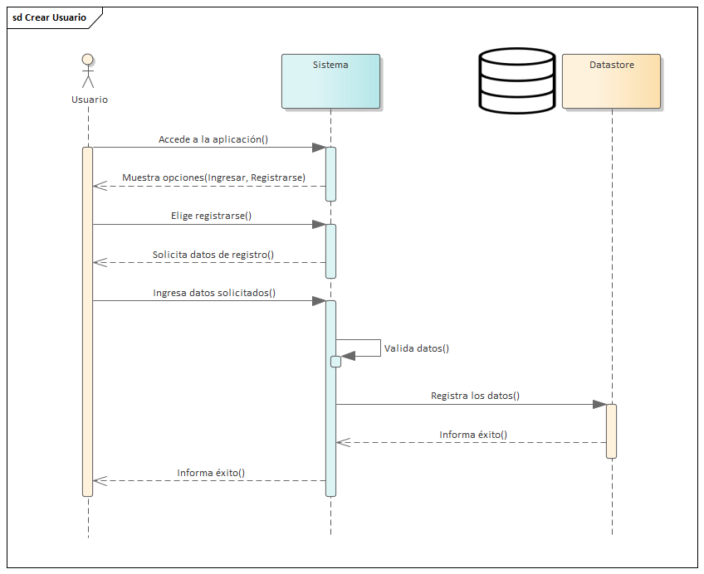

DIAGRAMA DE CLASES

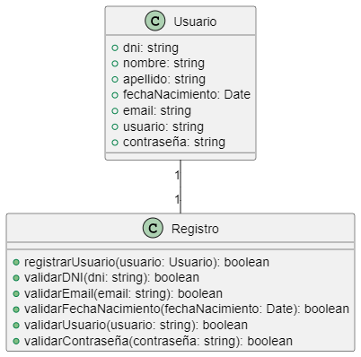

GUI

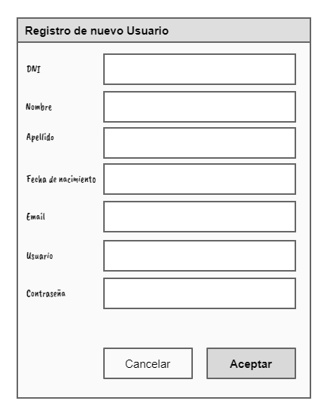

**Ingreso de Usuario (Log-In)**

DESCOMPOSICIÓN FUNCIONAL

1. El Empleado accede a la aplicación
2. Introduce el nombre de Usuario (login) y contraseña (password)
3. El sistema verifica el login y la contraseña
4. Si el usuario no existe, muestra un mensaje de error y finaliza
5. Si el usuario no ingresa correctamente el login y la contraseña luego de tres intentos, el Sistema bloquea al usuario
6. Si el usuario ingresa correctamente el login y la contraseña, el Sistema le permite acceder

DIAGRAMA DE CASO DE USO

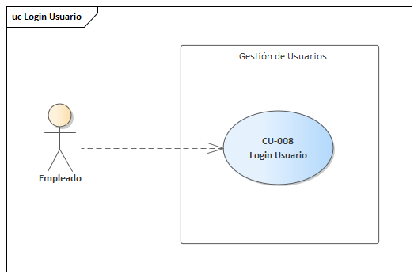

ESPECIFICACIÓN DEL CASO DE USO

|  |  |  |  |
| --- | --- | --- | --- |
| CU-008 | Login de Usuario | | |
| Versión | 1.1 (2023-07-01) | | |
| Estado | En proceso | | |
| Dependencias | * //... | | |
| Actores Principales | * Empleado | | |
| Actores Secundarios | * //... | | |
| Precondiciones | * El Empleado debe estar registrado como Usuario del Sistema | | |
| Descripción | El Sistema deberá comportarse como se describe en este Caso de Uso cuando el Empleado deba ingresar como Usuario del Sistema | | |
| Secuencia normal | **Paso** | **Acción** | |
| 1 | El Empleado accede a la aplicación | |
| 2 | El Sistema muestra al Empleado una pantalla con dos botones: Ingreso y Registro | |
| 3 | El Empleado elige el botón «Ingresar» | |
| 4 | El Sistema le muestra al Empleado una pantalla en la que deberá ingresar Usuario y Contraseña | |
| 5 | El Sistema procede a revisar el Dígito Verificador Horizontal (DVH) | |
| 6 | Cumplido el punto anterior, el Sistema encripta la contraseña y procede a verificar Usuario y su correspondiente contraseña | |
| 7 | El Usuario ingresa a las pantallas del Sistema | |
| 8 | El Sistema habilita los permisos de Usuario (pantallas y botones) | |
| Postcondiciones | * El Empleado ha ingresado como Usuario del Sistema | | |
| Excepciones | **Paso** | **Acción** | |
| 5 | El Sistema detecta que los números DVH y DVV no coinciden | |
| 5.1 | El sistema muestra un mensaje de error |
| 5.2 | El flujo normal del Caso de Uso se interrumpe |
| 6 | El usuario presenta anomalías que le impiden su ingreso | |
|  | 6.1 | El usuario figura como ya ingresado: el Sistema muestra un mensaje de error y se interrumpe el Caso de Uso |
|  | 6.2 | El usuario figura como bloqueado: el Sistema muestra un mensaje de error y se interrumpe el Caso de Uso |
|  | 6.3 | El Usuario y/o la contraseña están mal ingresados: el Sistema actualiza el contador de intentos de ingreso. Si el contador es menor a 3, vuelve al punto 4; y si el contador es igual a 3, bloquea al Usuario y se interrumpe el Caso de Uso |
| Comentarios |  | | |

DIAGRAMA DE SECUENCIA

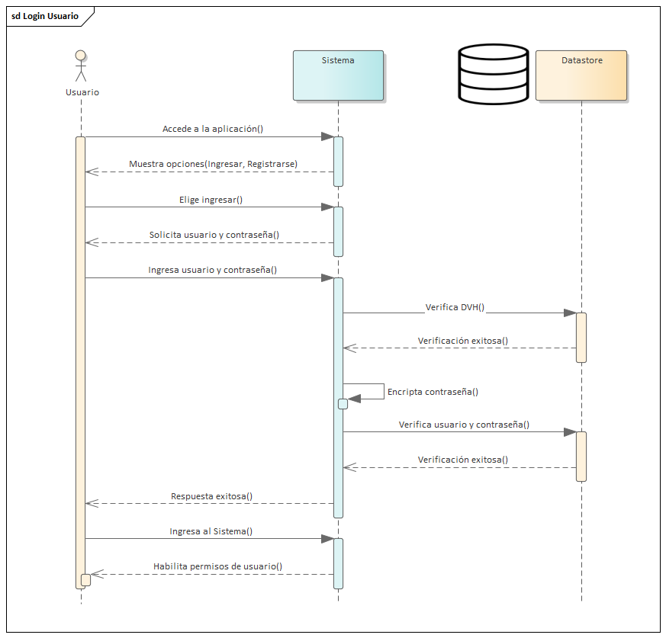

DIAGRAMA DE CLASES

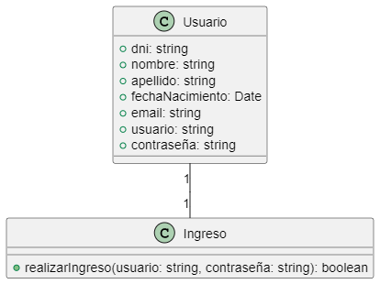

GUI

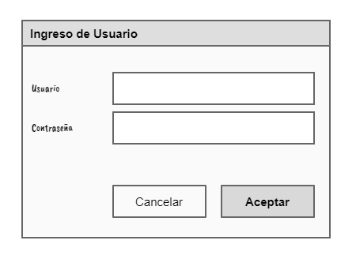

# 7. Diagrama de Clases Global del Sistema

# 8. DER Global del Sistema

# 9. Anexos

## 9.1. Rubrics

### 9.2.1 CASOS DE USO

### 9.2.2 MODELO DE DATOS

### 9.2.3 DIAGRAMA DE CLASES

### 9.2.3 PROCESO DE DESARROLLO DE SOFTWARE

AGREGAR RESTRICCIONES VC 24/6

Te lo dejo Beti porque no veo cómo se relacionan las restricciones al proceso de desarrollo.